INDICAÇÃO Nº 84/2017

Sugere ao Poder Executivo Municipal que proceda a limpeza dos bueiros localizados um cada lado na Rua Pedro Alvarez Cabral defronte o nº 85 na Vila Santa Cruz. (Foto anexa).

Excelentíssimo Senhor Prefeito Municipal,

Nos termos do Art. 108 do Regimento Interno desta Casa de Leis, dirijo-me a Vossa Excelência para sugerir ao setor competente que proceda a limpeza dos bueiros localizados um cada lado na Rua Pedro Alvarez Cabral defronte o nº 85 na Vila Santa Cruz.

**Justificativa:**

Fomos procurados por munícipes solicitando essa providencia, pois, os referidos bueiros se encontram cheios de terra e folhas, causando transtornos e inundando as residências nos dias de chuva.

Plenário “Dr. Tancredo Neves”, em 19 de Dezembro de 2016.

**José Luís Fornasari**

**“Joi Fornasari”**

**Solidariedade**

- Vereador -

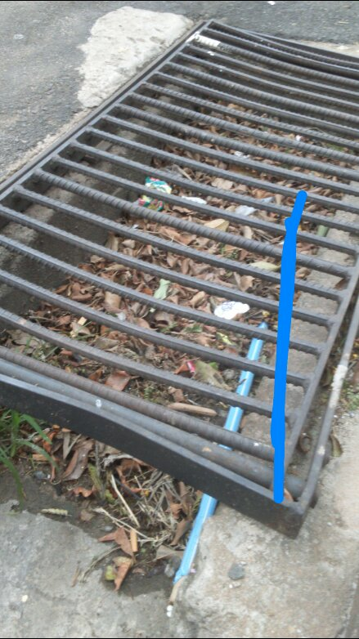

Sugere ao Poder Executivo Municipal que proceda a limpeza dos bueiros localizados um cada lado na Rua Pedro Alvarez Cabral defronte o nº 85 na Vila Santa Cruz.